Юрий Осипов может остаться президентом РАН на пятый срок – НЕТ

«Российская газета» http://www.rg.ru/2013/03/11/ran-site.html
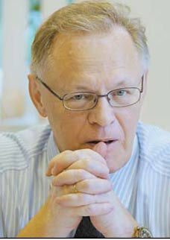
Любой другой, только не Юрий Осипов. Потому, что под его чутким руководством в РАН за 20 лет не сделано ни одного фундаментального научного открытия, не предложено ни одной прорывной технологии. Де факто, можно констатировать, что за 20 прошедших лет РАН состарилась и изжила сама себя. Академию наук надо строить заново, но доверять это Осипову нельзя, поскольку он в принципе не способен к созиданию, и в моем сознании этот человек – разрушитель российской науки.
Осипов поднаторел на интригах вокруг науки, манипулируя общественным сознанием, что он является её радетелем. А то, что нет результатов работ – это объясняется им только недостатком финансирования. Чушь. Я, не имея ни рубля бюджетного финансирования, один сделал больше в фундаментальном плане, чем вся РАН, создав теорию Суперобъединения, опубликованную за рубежом уже в двух изданиях:

- Leonov V. S. Quantum Energetics. Volume 1. Theory of Superunification. Cambridge International Science Publishing, 2010, 745 pages
http://www.cisp-publishing.com/acatalog/info_54.html.
- V.S. Leonov. Quantum Energetics: Theory of Superunification. Viva Books, India, 2011, 732 pages.
- http://www.vivagroupindia.com/frmBookDetail.aspx?BookId=7922.
Теория Суперобъединения является главной фундаментальной теорией столетия, объединяя с единых позиций гравитацию, электромагнетизм, ядерные и электрослабые силы. Основы теории Суперобъединения были заложены Эйнштейном, но его попытки в течение тридцати лет создать эту теорию как Единую теорию поля (или Теорию Единого поля), объединяющую на первых порах гравитацию и электромагнетизм, были безрезультатными.
В основу теории Суперобъединения положены идеи общей теории относительности (ОТО) о четырёхмерной пространства-времени, когда гравитация проявляется как искривление четырёхмерного пространства-времени.
Чтобы продвинуть ОТО в сторону квантовой теории, мною ещё в 1996 году в теоретическую физику был введён четырёхмерный квант пространства-времени (квантон), который является носителем сверхсильного электромагнитного взаимодействия (СЭВ) – пятой фундаментальной силы, а точнее, Суперсилы. Только через Суперсилу можно объединить остальные четыре фундаментальные силы: гравитацию, электромагнетизм ядерные и электрослабые силы. Это золотое правило физики.
С созданием теории Суперобъединения российская фундаментальная наука впервые выходит в мировые лидеры. Ничего подобного за рубежом не создано. Теория Суперобъединения содержит более 700 страниц текста, сотни формул и решения десятков фундаментальных задач, которые казались неразрешимыми. Мои книги продаются в десятках стран мира, кроме России. За три года после выхода из печати кембриджского издания теории Суперобъединения не было никакой официальной критики теории, несмотря на то, что публикация теории Суперобъединения – это серьёзный вызов физикам во всем мире. По-видимому, они ещё не оправились от шока, поскольку никто не ожидал, что теория Суперобъединения может быть создана в России, где фундаментальной науки такого уровня никогда не было. Другой теории Суперобъединения в мире не существует.
Я не буду останавливаться на деталях теории Суперобъединения, которая охватывает практически все аспекты современной физики от структуры элементарных частиц до структуры Вселенной, отмечу прикладные её аспекты. Именно опираясь на новые знания, мне удалось разработать теорию управления тяготением и на её базе создать опытный образец квантового двигателя для создания искусственной силы тяготения. Результаты испытания 2009 года квантового двигателя опубликованы в моей монографии кембриджского издания. При массе аппарата в 50 кг с шасси, сила тяги в импульсе составила 500 Н (50 кг силы). Подобной разработки в мире ни у кого нет, тем более имеющей фундаментальную теоретическую основу. Сейчас идёт работа над совершенствованием конструкции квантового двигателя для коммерческих целей.
Установка квантового двигателя на МКС позволит удерживать его на орбите и даже маневрировать станцией при питании от солнечных батарей. В будущем вся космонавтика перейдёт на квантовые двигатели с тягой без выброса реактивной массы. Так, полет до Марса на космическом корабле нового поколения займёт всего 42 часа с полной компенсацией невесомости. Это не фантастика, а реалии новых знаний. Для питания энергией квантового двигателя наиболее подходят реакторы холодного ядерного синтеза (ХЯС), используя эффект Ушеренко и другие.
На протяжении 15 лет президент РАН Ю. Осипов вёл борьбу с фундаментальной теорией Суперобъединения. Это под крылом Осипова была создана пресловутая комиссия по борьбе с лженаукой, которая объявила лженаукой исследования в области антигравитации, холодного синтеза и другие перспективные направления. Можно и дальше перечислять грубые научные просчёты Осипова, которые не позволяют ему продолжать руководить АН. Осипов должен уйти добровольно.
Просчёты Осипова как Президента РАН:
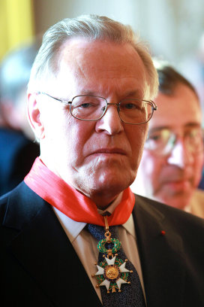
- 1. За 20 лет работы, в РАН не смогли сформулировать план фундаментальных исследований и приоритетных научных направлений, отвергая холодный синтез, антигравитацию и другие. Идёт из года в год переписывание ещё советских Программ.
2. Российская академия наук не смогла стать тем научным центром страны, вокруг которого консолидировались бы все научные силы (академическая, вузовская и частная наука).
3. Опасность РАН состоит в том, что в силу научной несостоятельности руководства, РАН проявляет невиданную агрессивность ко всему новому, основываясь на запрете. В науке нельзя запрещать, тем более поисковые работы. Нельзя саботировать уже сделанные фундаментальные научные открытия, являющиеся приоритетом для России.
4. С созданием теории Суперобъединения развеялся миф о том, что в РАН ведутся фундаментальные исследования. Ничего там не делается. Вся наука в России уже делается вне стен РАН. Причём на создание теории Суперобъединения и квантового двигателя я не затратил из казны ни рубля, также как Григорий Перельман на решение гипотезы Пуанкаре.
5. Развеян миф об экспертной функции РАН. Как можно доверять экспертам РАН, которые объявили лженаукой исследования в области антигравитации, холодного синтеза и другие перспективные направления, а американцы за антигравитационное разбегание галактик с ускорением получают нобелевские премии. Исследования в области холодного синтеза объявлены ими как приоритетные.
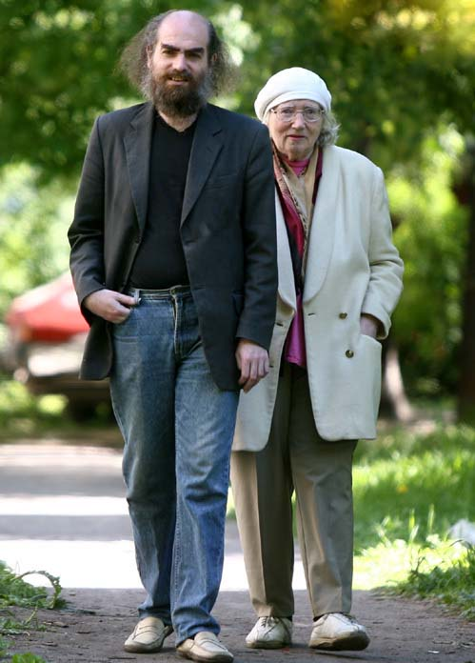
6. Звание академика дискредитировано, не видно ни одной яркой личности, способной вывести российскую науку из застоя. Григорий Перельман публично отказался от столь почётного звания, как и от докторской степени. Зато расцвёл бизнес на липовых диссертациях, о котором знают все, но даже комиссия Круглякова ни разу об этом не обмолвилась. А вот нападки на Виктора Петрика показали убогость экспертной функции РАН. Почти 100 тыс. экспертов (штат РАН) на одного Петрика. Смех. Стране нужны не эксперты по Петрику, а учёные способные вести фундаментальные исследования на мировом уровне.
Григорий Перельман
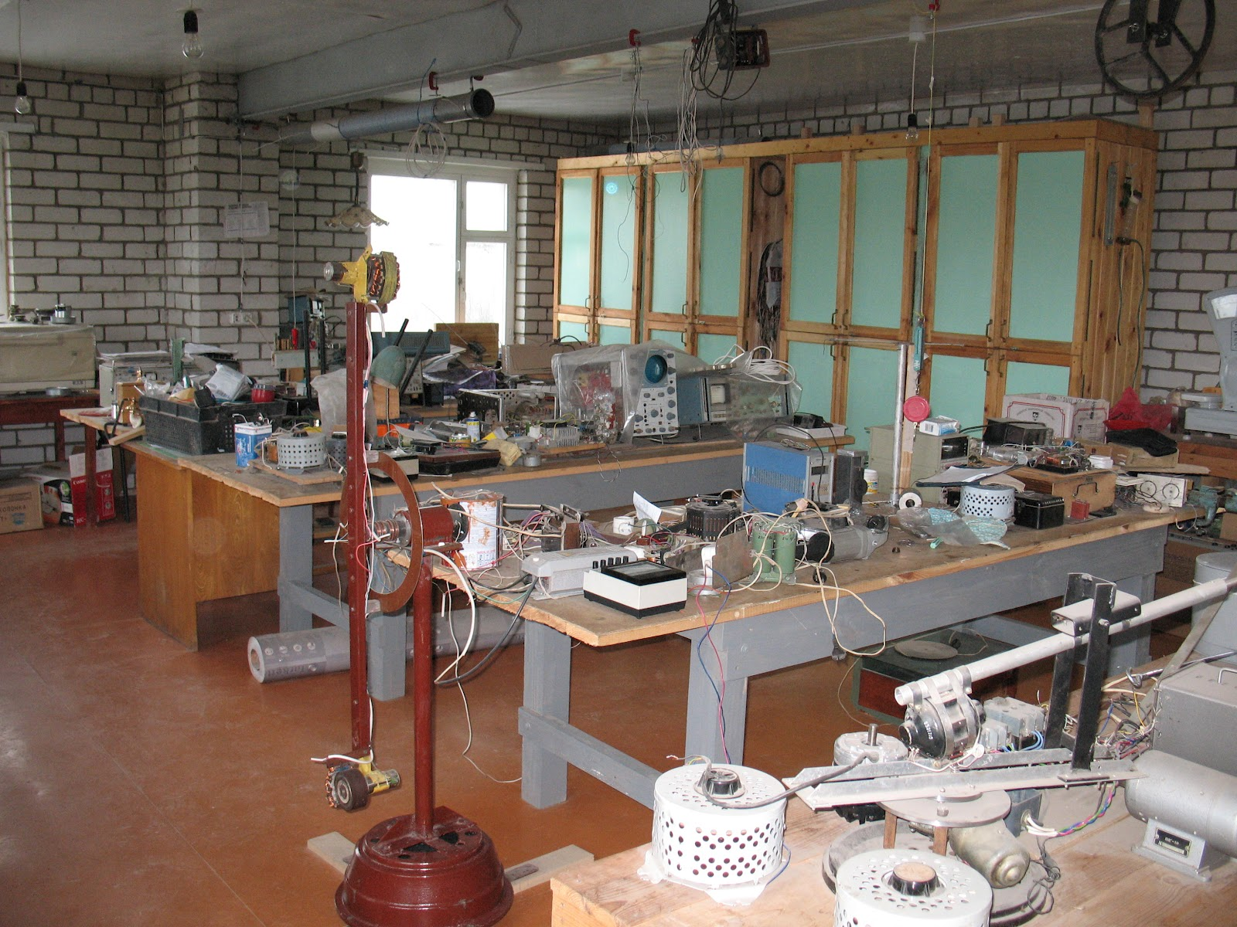
7. Структура организации снабжения приборами и препаратами в РАН настолько забюрокрачена, что для рядового научного сотрудника получение прибора или препарата выливается в хождение по мукам на многие месяцы и даже годы. Так науку не делают. Я, имея свою частную лабораторию, обеспечиваю её всем необходимым в течение суток, в крайнем случае, нескольких дней. Поэтому РАН боится становления частной науки в России в виде инновационных фирм и лабораторий, как это делается на Западе. Наш кандидат наук Андрей Гейм в Англии получает нобелевскую премию по физике, и заявляет, что в Англии ему удаётся сделать за полгода столько, на что в РАН уйдёт 10 лет. КПД РАН 5% по отношению к Западу. У нас на 2000 членов (с корреспондентами) РАН один нобелевский лауреат Жорес Алферов. Маловато.
8. У Осипова нет программы фундаментальных исследований и перечня прорывных направлений, поскольку за 20 лет административной работы он давно стал чиновником от науки, причём плохим чиновником, доведшим КПД РАН до 5%. Система снабжения научных исследований отвратительная, штат не оптимизирован. Но главное, руководитель АН должен обладать колоссальной научной интуицией, выделяя главные, прорывные направления исследований, нужные для страны уже сейчас, концентрируя средства и колоссальный научный потенциал академии на прорывных направлениях. Осипов на это не способен.
Я высказал лишь своё мнение, которое кто-то разделяет, а кто-то нет. Как автор теории Суперобъединения, которая определяет развитие фундаментальной науки и принципиально новых прикладных направлений исследований на столетие вперёд, имею на это право, также как имею опыт борьбы с научными ортодоксами. Я не разделяю разницы между фундаментальной и прикладной наукой, поскольку фундаментальные открытия, если они действительно таковые, напрямую ведут к развитию принципиально новых технологий. Так, фундаментальные открытия в области квантовой гравитации и антигравитации, привели к созданию квантовых двигателей, которые заменят ДВС и реактивные двигатели.
Когда-то мне пришлось в одиночку бороться за теорию Суперобъединения с мощным аппаратом РАН во главе с Осиповым. Я выиграл эту борьбу, опубликовал теорию Суперобъединения на английском языке, провёл испытания квантового двигателя, запатентовал его. Потом увидел, что в таком же положении оказался Виктор Петрик и другие учёные, ведущие прорывные исследования, в том числе, в РАН. И сейчас, естественно, я вижу единомышленника в лице Министра Минобрнауки России Дмитрия Ливанова, который открыто заявляет, что «форма организации науки в РАН нежизнеспособна». И академикам надо не обижаться на критику Министра, а необходимо направить все усилия на исправление ситуации в РАН, хотя бы по тем 8 пунктам, приведёнными мною выше. Это предстоит выполнить новому Президенту РАН.
Владимир Леонов
6 апреля 2013 года

